МКДОУ «САЛАМ»

с.Новосаситли

Сценарий утренника ко Дню матери в средней группе

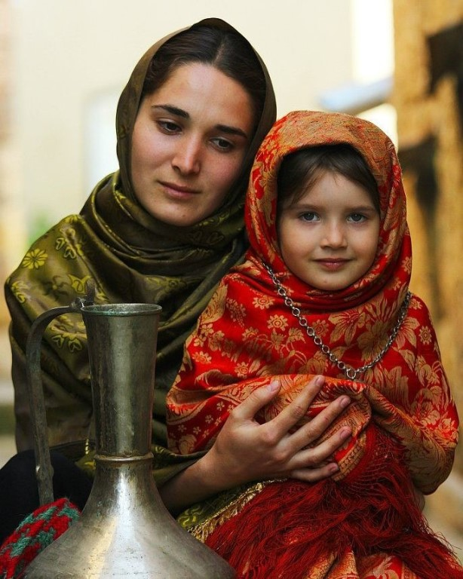

Воспитатель Высш.квал.категории Хайбулаева Х.И.

Хайбулаева З.К.

Сценарий утренника ко Дню матери в средней группе

Дети входят в зал под музыку «Моя мама лучшая на свете»

**Вед. :** Добрый день говорим мы вам. Мы не случайно собрались сегодня в этот ноябрьский день, в нашем уютном зале. Ведь именно в ноябре мы отмечаем такой праздник, как День Матери. Приветствуем всех мам и бабушек, кто пришел на наш праздник, который мы посвятили самым добрым, самым чутким, самым нежным, заботливым, трудолюбивым, и конечно же, самым красивым, нашим мамам.

**Вед.**На свете добрых слов немало,

Но всех добрее и важней одно.

Из двух слогов простое слово МАМА (вместе).

И нету слов нужнее чем оно.

Песня «Очень любим маму»

Зиявдинов Т.

Эбел кьижун йиго

Гьей свакан йиго

Дунги ясикlогун васандиларо

Босиларо машин кодобегицин

Эбел йорчlизегlан сихlкъотlун чlела

Шапиулаев А.У мамы сердце золотое,  
 А голос нежный и родной.  
 Пусть будет небо голубое  
 И вечной мамина любовь!

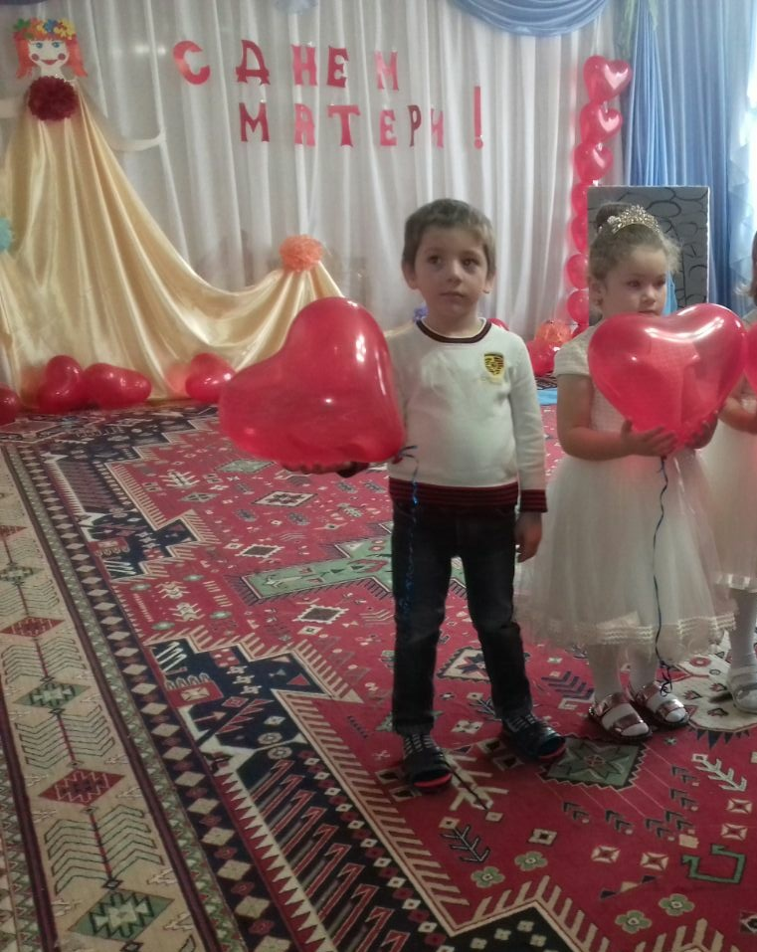

**Манапов У.**Посмотрите, как мы нарядились,

Как красиво украсили зал,

В гости солнышко мы пригласили,

Чтобы мамин денек засиял.

**Муслимова Х..**Мам своих мы поздравляем

И от всей души желаем,

Быть здоровыми, счастливыми

Веселыми, красивыми

**Денгаева Я..**Мама - нет тебя дороже

Мама - все на свете может

Мам своих мы поздравляем

Мамам счастья мы желаем

**Вед. :** И дарим им свой танец.

**Вед:**Мама учит нас быть мудрыми, дает советы, заботится о нас, оберегает. А теперь ответьте мне на вопросы:

#### Игра: «Мамочка»

-Кто пришел ко мне с утра? Дети хором (Мамочка)

-Кто сказал «Вставать пора?»

-Кашу кто успел сварить?

-Чаю в чашку кто налил?

-Кто косички доченьке заплел?

-Целый дом один подмел?

-Кто тебя поцеловал?

-Кто ребячий любит смех?

Кто на свете лучше всех?

**Вед. :** А сейчас мы для мам исполним парный танец.

Исполняется танец «Друг за другом мы бежим»

**Мукаева М.**Нынче праздник! Нынче праздник!

Праздник бабушек и мам,

Этот самый добрый праздник,

Осенью приходит к нам.

**Исаева С..**Это праздник послушанья,

Поздравленья и цветов,

Прилежанья, обожанья —

Праздник самых лучших слов!

**Хайбулаева Р..**Если мне бывает больно,

Мама доброю рукой

Успокаивает боли

И несет с собой покой.

**Вед:** А сейчас мы поиграем в игру.

Игра «Узнай маму по голосу»

(Дети стоят спиной к мамам, которые должны позвать своего ребенка, а дети угадать свою маму.)

**Ведущий:** - Дорогие гости, ребята. А вы знаете, что бабушки – это тоже мамы, мамы наших пап и мам!

**Маазов У.:**У бабушки - руки волшебные,

А может быть, просто искусные?

Решают дела ежедневные.

И блинчики стряпают вкусные!

**Абдулаев М.:** Чаёк и варенье душистое,

Всегда ждут нас в доме у бабушки!

Пусть счастье - большое, лучистое

Всегда будет с бабушкой рядышком!

**Вед:** От маминой улыбки становится тепло и светло. Мы сравниваем маму с солнышком

Аюбова М.Мама — лучшая на свете,  
 Без нее так плохо быть.  
 И она нужна всем детям,  
 Чтоб лелеять и любить.

Денгаева А.Мама улыбается —  
 Звезды зажигаются...  
 К себе нежно прижимает —  
 Солнце на небе сияет!

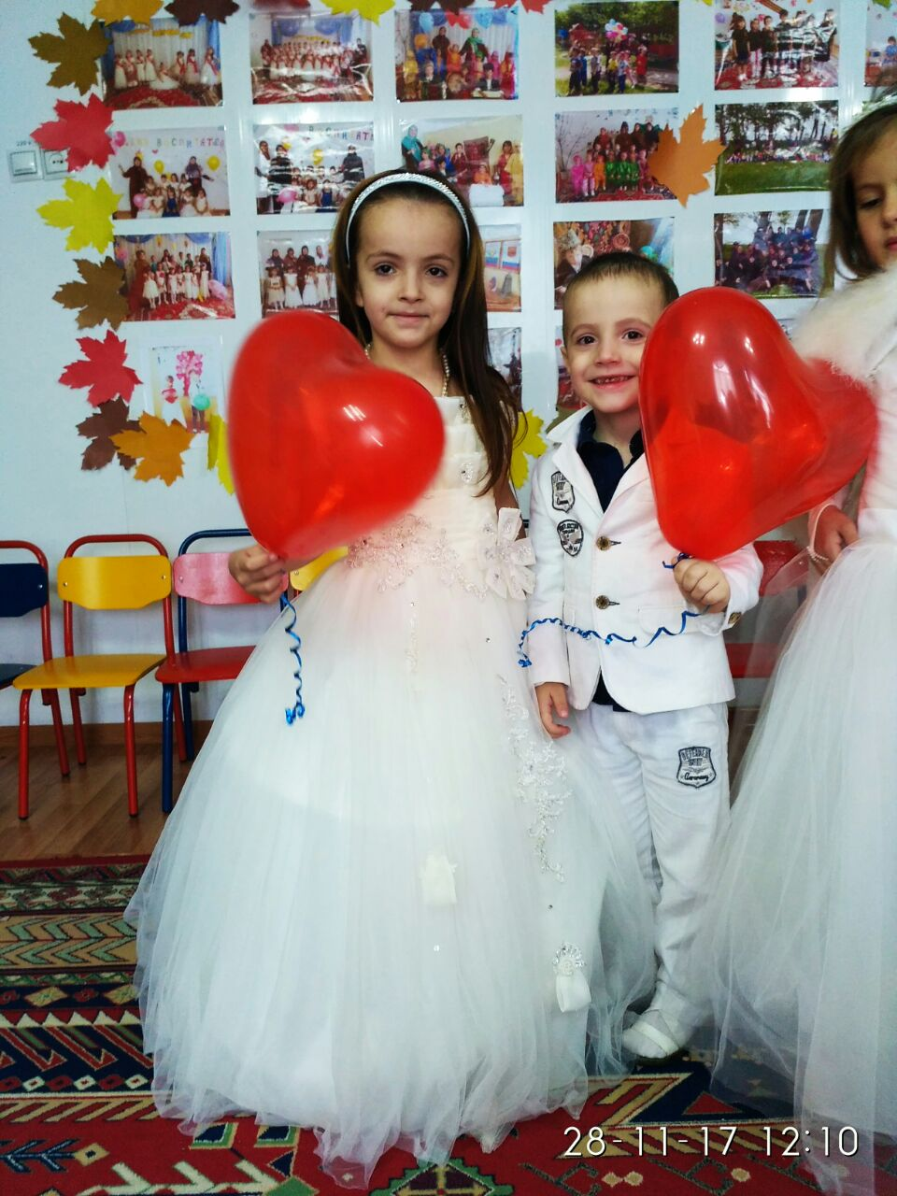

**Саадуев А.** Маму крепко поцелую,

Обниму мою родную.

Очень я люблю ее,

Мама - солнышко мое.

**Исматулаева М..**Мама - как волшебница:

Если улыбается,

Каждое желание у меня сбывается.

Поцелует мама - плохое забывается.

Новый день, веселый день сразу начинается!

**Сапигулаева С.**Мама, очень-очень я тебя люблю.

Так люблю, что ночью в темноте не сплю.

Вглядываюсь в темноту, утро тороплю

Я тебя все время, мамочка люблю

Никого на свете лучше мамы нет!

**МААЗОВА З..**Много мам на белом свете,

Всей душой их любят дети

Всех дороже мне она. Кто она!

Отвечу я: «Это мамочка моя!»

**Ведущая:** Берегите своих детей,

Их за шалости не ругайте.

Зло своих неудачных дней

Никогда на них не срывайте.

Не сердитесь на них всерьез,

Даже если они провинились,

Ничего нет дороже слез,

Что с ресничек родных скатились.

Если валит усталость с ног

Совладать с нею нету мочи,

Ну, а к Вам подойдет сынок

Или руки протянет дочка.

Обнимите покрепче их,

Детской ласкою дорожите

Это счастье - короткий миг,

Быть счастливыми поспешите.

Ведь растают как снег весной,

Промелькнут дни златые эти

И покинут очаг родной

Повзрослевшие Ваши дети.

С праздником дорогие наши мамы! Пусть вас окружают близкие и родные! И в семье царит любовь и счастье!

Дети дарят подарки свои мамам.

